Examen VWO
2025

tijdvak 2
woensdag 18 juni
13.30 – 16.30 uur

wiskunde A

OVERZICHT FORMULES
 | Differentiëren
 | naam van de regel | functie |  | afgeleide
 | somregel | $$s\left(x\right)=f\left(x\right)+g(x)$$ |  | $$s^{'}\left(x\right)=f^{'}\left(x\right)+g'(x)$$
 | verschilregel | $$v\left(x\right)=f\left(x\right)-g(x)$$ |  | $$v'\left(x\right)=f'\left(x\right)-g'(x)$$
 | productregel | $$p\left(x\right)=f(x)∙g(x)$$ |  | $$p^{'}\left(x\right)=f^{'}\left(x\right)∙g\left(x\right)+f(x)∙g'(x)$$
 | quotiëntregel | $$q\left(x\right)=\frac{f\left(x\right)}{g\left(x\right)}$$ |  | $$q^{'}\left(x\right)=\frac{f^{'}\left(x\right)∙g\left(x\right)-f(x)∙g'(x)}{{(g\left(x\right))}^{2}}$$
 | kettingregel | $$k\left(x\right)=f(g\left(x\right))$$ |  | $k^{'}\left(x\right)=f'(g\left(x\right))∙g'(x)$ of  $$\frac{dk}{dx}=\frac{df}{dg}∙\frac{dg}{dx}$$
 | Logaritmen
 | regel voorwaarde
 | $${}_{.}^{g}{\log\left(a\right)}+{}_{.}^{g}{\log\left(b\right)}={}_{.}^{g}{\log\left(ab\right)}$$ |  | $$g>0, g≠1, a>0, b>0$$
 | $${}_{.}^{g}{\log\left(a\right)}-{}_{.}^{g}{\log\left(b\right)}={}_{.}^{g}{\log\left(\frac{a}{b}\right)}$$ |  | $$g>0, g≠1, a>0, b>0$$
 | $${}_{.}^{g}{\log\left(a^{p}\right)}=p∙{}_{.}^{g}{\log\left(a\right)}$$ |  | $$g>0, g≠1, a>0$$
 | $${}_{.}^{g}{\log\left(a\right)}=\frac{{}_{.}^{p}{\log\left(a\right)}}{{}_{.}^{p}{\log\left(g\right)}}$$ |  | $$g>0, g≠1, a>0, p>0, p≠1$$

 | CO₂ in de atmosfeer
In deze opgave kijken we naar het verloop van de concentratie CO₂ in de atmosfeer. Onderzoekers hebben geconstateerd dat de natuurlijke concentratie CO₂ eeuwenlang stabiel is gebleven rond de 280 ppm (parts per million). De toename van de concentratie CO₂ sinds de industriële revolutie wordt met name veroorzaakt door massaproductie van goederen en voedsel.
In de figuur zie je het verloop van de concentratie CO₂ in de periode 1800–2009.

figuur
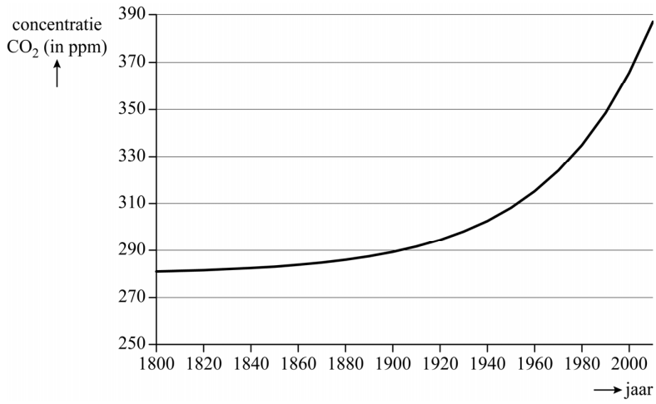
De toename verloopt exponentieel. Het verloop van de concentratie CO₂ kan worden benaderd met het model:
$$C=280+g^{t}$$
Hierbij is $C$ de concentratie CO₂ in ppm en $t$ de tijd in jaren met $t=0$ op 1 januari 1800. De waarde 280 staat in dit model voor de constante natuurlijke concentratie CO₂.
Op 1 januari 2002 was de concentratie CO₂ 370 ppm. Met dit gegeven en met behulp van bovenstaande gegevens is te berekenen dat de waarde van $g$, afgerond op vier decimalen, gelijk is aan 1,0225.
3p | 1 | Bereken de waarde van $g$ in vijf decimalen.
3p | 2 | Bereken in welk jaar de concentratie CO₂ verdubbeld zal zijn ten opzichte van de natuurlijke concentratie.
Zoals je in de figuur kunt zien is de grafiek toenemend stijgend. De formule
$C=280+{1,0225}^{t}$ benadert deze stijging. Vanaf 1800 duurde het 150 jaar totdat de concentratie CO₂ met (ongeveer) 10% was toegenomen. Vanaf 1950 duurde het veel korter totdat de volgende 10% stijging van de concentratie CO₂ werd gemeten.
4p | 3 | Bereken hoeveel gehele jaren hiervoor nodig waren.

 | Domino-effect
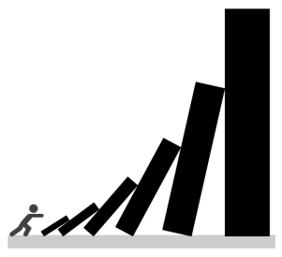
Een rij dominostenen wordt achter elkaar gezet.
Vervolgens wordt de eerste dominosteen omgeduwd,
waarna de rest van de rij (als het goed is) ook omvalt.
Dit wordt het domino-effect genoemd, waarbij kleine
dominostenen ook grotere kunnen omduwen. Deze
opgave gaat over dit domino-effect, waarbij we
dominostenen bekijken die telkens 1,5 keer zo hoog
zijn als de voorgaande steen. Een Amerikaan
beweert dat wanneer de 13e dominosteen 1 meter
hoog is, de 29e dominosteen hoger is dan het
Empire State Building. Het Empire State Building is
een wolkenkrabber in New York, met een hoogte van 381 meter.
2p | 4 | Ga met een berekening na of deze Amerikaan gelijk heeft.
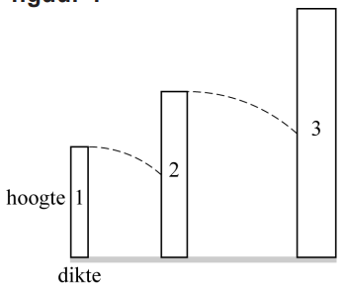
In figuur 1 zie je een zijaanzicht van drie figuur 1
dominostenen. We nemen in het vervolg
van deze opgave het volgende aan:
- De hoogte van de eerste dominosteen is
48 mm.
- De dikte van de eerste dominosteen is 7,5 mm.
- Iedere volgende dominosteen is 1,5 keer zo
hoog en 1,5 keer zo dik als de voorgaande.
- Iedere dominosteen valt tegen het midden
- van de volgende dominosteen.
- Als de dominostenen op een rij worden gezet,
dan krijgt de kleinste steen nummer 1, de
volgende steen nummer 2, enzovoorts.

Doordat de eerste dominosteen tegen het midden van de figuur 2
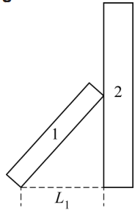
tweede steen moet vallen, ligt de afstand $L_{1}$ vast. Zie
figuur 2.
Voor de dominostenen 1 en 2 is deze afstand te berekenen
met de formule $L_{1}=\sqrt{h_{1}^{2}-{\left(0,5∙h_{2}\right)}^{2}}$.
Hierbij is $L_{1}$ de afstand tussen dominostenen 1 en 2, $h_{1}$ de
hoogte van dominosteen 1 en $h_{2}$ de hoogte van
dominosteen 2, alle in mm.
2p | 5 | Bereken de afstand tussen dominosteen 1 en 2 in gehele mm.
Voor de hoogte van dominosteen 2 geldt $h_{2}=1,5∙h_{1}$.
Door dit in te vullen in de formule $L_{1}=\sqrt{h_{1}^{2}-{\left(0,5∙h_{2}\right)}^{2}}$ is de afstand $L_{1}$ ook te schrijven als $L_{1}=a∙h_{1}$.
De waarde van $a$ is afgerond op twee decimalen $0,66$.
3p | 6 | Herleid de formule $L_{1}=\sqrt{h_{1}^{2}-{\left(0,5∙h_{2}\right)}^{2}}$ tot $L_{1}=a∙h_{1}$ en geef de waarde van $a$ in drie decimalen.

In figuur 3 zie je de algemene situatie. figuur 3
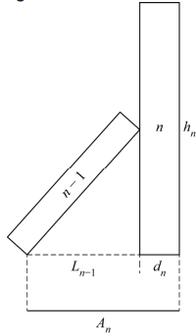
Er geldt (voor $n≥2)$:
- $h_{n}=48∙{1,5}^{n-1}$, met $h_{n}$ de hoogte in mm
- $d_{n}=7,5∙{1,5}^{n-1}$, met $d_{n}$ de dikte in mm
- $L_{n-1}=0,66∙h_{n-1}$, met $L_{n}$ de afstand in mm tussen
dominosteen $n-1$ en de dominosteen $n$
- $A_{n}=L_{n-1}+d_{n}$

Uit bovenstaande gegevens volgt voor $n≥2)$:
$$A_{n}=19,08∙{1,5}^{n}$$
3p | 7 | Toon dit aan.
In het televisieprogramma MythBusters werd een
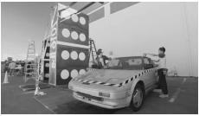
experiment bedacht waarbij na het omduwen van
de eerste dominosteen uiteindelijk dominosteen
nummer 12 op een auto valt. Om het experiment
uit te voeren werd een 15 meter lange parkeerplaats
gebruikt.
4p | 8 | Onderzoek of deze parkeerplaats lang genoeg is om  het experiment uit te voeren.

 | Scheepsgolven
Golven op het water kunnen op verschillende manieren ontstaan, bijvoorbeeld door wind of door schepen. In deze opgave bekijken we golven die ontstaan door een varend schip. De golflengte is de afstand tussen twee opeenvolgende golftoppen. Zie figuur 1.

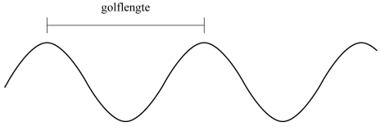
figuur 1

Golven verplaatsen zich over het water. De snelheid waarmee een golf zich over het water verplaatst, is afhankelijk van de golflengte. Het verband tussen de golflengte en de snelheid waarmee een golf zich verplaatst, wordt gegeven door de volgende formule:
$V=1,25∙\sqrt{L}$ (formule 1)
Hierbij is $L$ de golflengte in meters en $V$ de snelheid waarmee de golf zich verplaatst in meter per seconde.
Als $L$ toeneemt, dan neemt ook $V$ toe. De grafiek van $V$ is dus stijgend.
4p | 9 | Stel een formule op voor de afgeleide van $V$ en beredeneer met behulp hiervan of de stijging afnemend of toenemend is.

 |  | Als de golflengte twee keer zo groot wordt, dan neemt de snelheid van de golf met een vaste factor toe.
2p | 10 | Bereken, zonder een getallenvoorbeeld te gebruiken, deze factor. Geef je antwoord in twee decimalen.
Een schip en de golf die door dat varende schip ontstaat, verplaatsen zich met gelijke snelheid (samen) door het water. Als een schip langzaam vaart, dan ontstaat er langs het schip een golf zoals in figuur 2. Er zijn dan meerdere toppen van de golf zichtbaar langs de zijkant van het schip. In figuur 2 is tevens een assenstelsel toegevoegd.

figuur 2
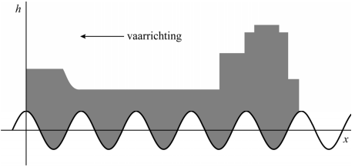
De voorkant van het schip valt
samen met een top van de golf.
Omdat het schip en de golf
samen dezelfde kant op
bewegen, blijft die top tijdens
het varen samenvallen met de
voorkant van het schip.
Een schip van 30 meter lang
vaart met een snelheid van 3
meter per seconde. De golf die
door het varen ontstaat heeft een amplitude van 15 centimeter. De golf is te beschrijven met de formule:
$h=15∙\sin{(a\left(x-b\right))}$ (formule 2)
Hierbij is $h$ de hoogte ten opzichte van de evenwichtsstand in centimeters en $x$ de afstand vanaf de voorkant van het schip in meters, met $0≤x≤30$.
De waarden van $a$ en $b$ in formule 2 zijn te berekenen door gebruik te maken van formule 1.
5p | 11 | Bereken $a$ en $b$ in formule 2. Geef $a$ en $b$ in twee decimalen.
Om de hoogte van de golven van een schip te verkleinen, is de bulbsteven uitgevonden. De bulbsteven is een uitstekende bult aan de voorkant van een schip. Zie de foto.
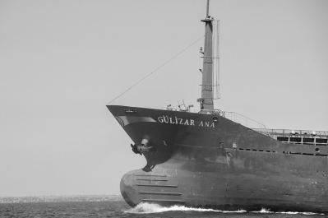
Normaal gesproken bevindt de
bulbsteven zich (grotendeels) onder
water. Omdat het schip op de foto geen
lading vervoert, is de bulbsteven boven
water zichtbaar.
Zowel het schip als de bulbsteven
veroorzaken een golf. De golf van de
bulbsteven dempt de golf van het schip
gedeeltelijk. Een schip met een lengte
van 100 meter veroorzaakt bij een
bepaalde vaarsnelheid een golf met de formule:
$$h_{schip}\left(x\right)=50∙\sin{(\frac{π}{15}\left(x+7,5\right))}$$

en de bulbsteven van het schip veroorzaakt een golf met de formule:
$$h_{bulb}\left(x\right)=30∙\sin{(\frac{π}{15}\left(x-6\right))}$$
Hierbij zijn $h_{schip}$ en $h_{bulb}$ de hoogtes ten opzichte van de evenwichtsstand in centimeters en is $x$ de afstand vanaf de voorkant van het schip in meters met
$0≤x≤100$.
figuur 3
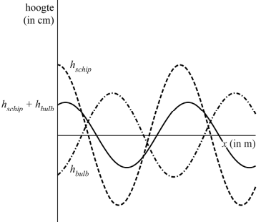
De formule die hoort bij de
gecombineerde golf van het schip en
de bulbsteven wordt verkregen door
$h_{schip}$ en $h_{bulb}$ op te tellen. Zie figuur 3.

De amplitude van de gecombineerde
golf is kleiner dan de amplitude van de
golf van het schip zonder de bulbsteven.
4p | 12 | Bereken hoeveel de amplitude van de  gecombineerde golf kleiner is dan de  amplitude van de golf van het schip  zonder de bulbsteven. Geef je antwoord  in gehele centimeters.

Batterijspanning
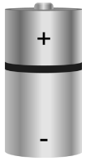
In het dagelijks leven worden er veel batterijen gebruikt om apparaten te laten werken. Een batterij werkt door het verschil in spanning tussen de pluspool en de minpool. Dit spanningsverschil noemen we de totale spanning van de batterij.

Deze totale spanning wordt lager als je de batterij enige tijd hebt
gebruikt. Hierdoor gaat bijvoorbeeld een fietslamp met een batterij
op een gegeven moment minder fel branden.

Een van de eerste batterijen werd in 1836 uitgevonden door de
Britse scheikundige Daniell. Bij deze batterij werd bij de pluspool
koper en bij de minpool zink gebruikt. Deze opgave gaat over zo’n
batterij.
De spanningen van de polen van deze batterij zijn te berekenen met de volgende formules:
$$V_{plus}=0,34+0,0296∙\log{(k)}$$
$$V_{min}=-0,76+0,0296∙\log{(z)}$$

Hierin zijn $V_{plus}$ en $V_{min}$ de spanningen van de polen in volt en $k$ en $z$ de concentraties van koper en zink in molair¹⁾.

noot 1 | molair is een maat voor het aantal deeltjes per liter

De totale spanning van de batterij, $V_{batterij}$, is het verschil tussen de spanningen van beide polen:
$$V_{batterij}=V_{plus}-V_{min}$$
Bij de batterij geldt in het begin dat $k$ en $z$ allebei 1 molair zijn. De totale spanning is dan 1,1 volt. Door het gebruik van de batterij neemt $k$ af en neemt $z$ toe. Als deze batterij enige tijd stroom heeft geleverd geldt $k=0,7$ en $z=1,3$.
3p | 13 | Bereken met hoeveel procent de totale spanning van de batterij in dit geval is gedaald. Geef je antwoord in twee decimalen.
3p | 14 | Bereken, zonder gebruik te maken van een getallenvoorbeeld, met hoeveel volt de spanning van de pluspool afneemt als $k$ halveert. Geef je antwoord in vier decimalen.
Uit $V_{batterij}=V_{plus}-V_{min}$ en de gegeven formules voor $V_{plus}$ en $V_{min}$ kan de volgende formule worden herleid:
$$V_{batterij}=1,10+0,0296∙\log\left(\frac{k}{z}\right)$$
3p | 15 | Voer deze herleiding uit.
Het is mogelijk om voor $V_{batterij}$ een formule op te stellen waarin alleen $z$ voorkomt:
$V_{batterij}=1,10+0,0296∙\log{(2z^{-1}-1)}$, met $1≤z<2$
Doordat $z$, de concentratie van het zink, toeneemt tijdens het gebruik van de batterij, daalt de totale spanning van de batterij. Dit kan worden aangetoond door te kijken naar de afgeleide functie van $V_{batterij}$. Er geldt (na afronding):
$\frac{dV_{batterij}}{dz}=-\frac{0,0257}{2z-z^{2}}$
4p | 16 | Toon aan dat deze formule voor $\frac{dV_{batterij}}{dz}$ juist is.
4p | 17 | Onderzoek met een schets van $\frac{dV_{batterij}}{dz}$ of de daling van de totale spanning tijdens het gebruik van de batterij toenemend of afnemend is.

 | Raad het getal
Raad het getal is een spel voor twee personen waarbij iemand één geheel getal bedenkt, dat de ander vervolgens gaat raden. Diegene die het getal bedenkt, noemen we de bedenker en diegene die gaat raden de speler.
Het spel werkt als volgt:
De bedenker kiest een getal van maximaal vier cijfers, waarbij het eerste cijfer geen 0 mag zijn. Het getal kan dus bijvoorbeeld 7 zijn, of 60, of 544, of 9328.
Vaak kiest de bedenker een viercijferig getal dat makkelijk te onthouden is. Dat is een getal dat
- bestaat uit vier dezelfde cijfers, of
- bestaat uit vier opeenvolgende cijfers, die in oplopende of aflopende volgorde staan (bijvoorbeeld 2345 of 4321).
4p | 18 | Bereken hoeveel verschillende makkelijk te onthouden getallen er zijn.

Het getal dat de bedenker bedenkt, noemen we het bedachte getal. De getallen die de speler noemt, noemen we genoemde getallen. Omdat het lang kan duren voordat de speler het bedachte getal noemt, geeft de bedenker feedback. Deze feedback bestaat uit een van de volgende drie mogelijkheden:
- ‘Goed geraden’ (bedachte getal $=$ genoemde getal).
- ‘Hoger’ (bedachte getal $>$ genoemde getal).
- ‘Lager’ (bedachte getal $<$ genoemde getal).

Het noemen van een getal en het geven van feedback herhaalt zich totdat de bedenker de feedback ‘Goed geraden’ geeft en het spel stopt. Het aantal keer dat de speler een getal noemt en vervolgens feedback krijgt, noemen we het aantal beurten.

We bekijken eerst een vereenvoudigde versie van het spel, waarbij de speler aan het begin van het spel weet dat het bedachte getal minimaal 1 is en maximaal 9. De speler kan in elke beurt het aantal nog mogelijke getallen in ieder geval halveren door de volgende strategie toe te passen:
- Is het aantal nog mogelijke getallen oneven, noem dan het middelste nog mogelijke getal.
- Is het aantal mogelijke getallen even, noem dan een van de twee middelste nog mogelijke getallen.
De bedenker kiest het getal 8. De speler volgt bovenstaande strategie. Het aantal beurten waarin de speler het bedachte getal raadt, ligt dan nog niet vast.
4p | 19 | Onderzoek welke aantallen beurten mogelijk zijn waarin de speler het bedachte getal 8 kan raden.
In het vervolg van deze opgave bekijken we een versie van het spel, waarbij we de eis dat het bedachte getal uit maximaal vier cijfers moet bestaan, loslaten. We kijken naar getallen tussen 0 en $n$, waarbij $n$ een geheel getal groter dan 1 is. Hierdoor kan het bedachte getal elk getal vanaf 1 tot en met $n-1$ zijn.
Het aantal beurten dat nodig is om het bedachte getal te raden, hangt mede af van de gevolgde strategie. Als de eerder beschreven strategie toegepast wordt, dan geldt:
$$n-1<2^{m-1}$$
Hierbij is $m$ het maximaal aantal beurten dat nodig is om het bedachte getal te noemen.

Twee personen spelen het spel met $n=26$. Volgens de formule is de kleinst mogelijke waarde van $m$ dan gelijk aan 6.
2p | 20 | Toon dit met behulp van de formule $n-1<2^{m-1}$ aan.
 |  | De waarde 6 die de formule geeft voor $n=26$ gaat uit van het ‘slechtste’ geval: dat steeds precies de helft van het aantal mogelijke getallen overblijft. Het blijkt echter dat voor $n=26$ de speler het bedachte getal altijd in maximaal 5 beurten kan noemen.
4p | 21 | Bepaal het maximaal aantal overblijvende getallen per beurt en laat daarmee zien dat de speler in maximaal 5 beurten het bedachte getal kan noemen voor $n=26$.

 | Recordpoging triatlon
Een triatlon is een sport waarbij zwemmen, fietsen en hardlopen gecombineerd worden. In het najaar van 2022 kreeg de triatleet Adrian Kostera bekendheid met zijn voornemen om met het uitvoeren van een extreem lange triatlon in het boek Guiness World Records (GWR) te komen.

Adrian Kostera wilde voor zijn recordpoging een triatlon afleggen met een totale afstand van $40 170$ km (zwemmen, fietsen en hardlopen samen). Dit is ongeveer gelijk aan de omtrek van de aarde. Het GWR heeft bepaald hoe Kostera de $40 170$ km moest verdelen over de drie verschillende onderdelen: hij moest 3% van de totale afstand zwemmen, 77,5% fietsen en 19,5% hardlopen.

Kostera legde vanaf 1 juni 2023 tot en met 31 mei 2024 (366 dagen) elke dag een stukje van deze triatlon af, waarbij het zijn streven was om elke dag evenveel tijd aan deze extreem lange triatlon te besteden. Van het GWR moest hij eerst de gehele zwemafstand afleggen, daarna de gehele fietsafstand en als laatste de gehele loopafstand.

Kostera ging dus:
- $a$ dagen $x$ km per dag zwemmen
- $b$ dagen $y$ km per dag fietsen
- $c$ dagen $z$ km per dag hardlopen

Om te weten hoe lang hij over elk onderdeel zou doen, heeft hij vooraf een schatting gemaakt van zijn gemiddelde tempo per onderdeel. Zie de tabel.

tabel
onderdeel | geschat gemiddelde tempo
zwemmen | 2 min en 40 seconden per 100 meter
fietsen | 25 km/uur
hardlopen | 8 min en 45 seconden per km

Op basis hiervan kon vooraf berekend worden hoeveel dagen Kostera tijdens deze recordpoging bezig zou zijn met zwemmen, hoeveel dagen met fietsen en hoeveel dagen met hardlopen.
7p | 22 | Onderzoek hoeveel gehele dagen Kostera per onderdeel (zwemmen, fietsen en hardlopen) naar verwachting nodig had.

Wiskunde A 2025-II
Uitwerkingen. (N=1,7)

 | CO₂ in de atmosfeer
1 | maximumscore 3
 | - $280+g^{202}=370$ | 1
 | - $g={90}^{1/202}≈1,02253$ | 2
2 | maximumscore 3
 | - ${1,0225}^{t}=280$ | 1
 | - $t={}_{.}^{1,0225}{\log{(280)}}=253,2…$ | 1
 | - in 2053 verdubbeld | 1
3 | maximumscore 4
 | - $280+{1,0225}^{t}=280∙{1,10}^{2}$ | 1
 | - invoer: $y_{1}=280+{1,0225}^{x}$ en $y_{2}=338,8$ | 1
 | - intersect: $x=183,10…$ | 1
 | - dat duurde 34 hele jaren | 1

 | Domino-effect
4 | maximumscore 2
 | - $h_{29}=1∙{1,5}^{16}=656,8…$ | 1
 | - de Amerikaan heeft gelijk | 1
5 | maximumscore 2
 | - $L_{1}=\sqrt{{48}^{2}-{\left(0,5∙1,5∙48\right)}^{2}}≈32$ mm | 2
6 | maximumscore 3
 | - $L_{1}=\sqrt{h_{1}^{2}-{\left(0,5∙1,5∙h_{1}\right)}^{2}}=$ | 1
 | - $=\sqrt{h_{1}^{2}-0,5625∙h_{1}^{2}}=\sqrt{0,4375∙h_{1}^{2}}=$ | 1
 | - $=\sqrt{0,4375}∙\sqrt{h_{1}^{2}}≈0,661∙h_{1}$ | 1
7 | maximumscore 4
 | - $A_{n}=L_{n-1}+d_{n}=0,66∙h_{n-1}+7,5∙{1,5}^{n-1}=$ | 1
 | - $=0,66∙48∙{1,5}^{n-2}+7,5∙{1,5}^{n-1}=$  $=31,68∙{1,5}^{n}∙{1,5}^{-2}+7,5∙{1,5}^{n}∙{1,5}^{-1}=$ | 1
 | - $=14,08∙{1,5}^{n}+5∙{1,5}^{n}=19,08∙{1,5}^{n}$ | 1
8 | maximumscore 4
 | - $A_{2}+A_{3}+…+A_{12}=\sum_{k=2}^{12}{\left(19,08∙{1,5}^{k}\right)}=7340,8…$ | 1
 | - $d_{1}=7,5$ en $h_{12}=48∙{1,5}^{11}=4151,8…$ | 2
 | - totaal nodig: $7,5+7340,8…+4151,8…=11 500,…$ mm  de parkeerplaats is lang genoeg | 1

 | Scheepsgolven
9 | maximumscore 4
 | - $V^{'}=0,625∙L^{-\frac{1}{2}}=\frac{0,625}{\sqrt{L}}$ | 2
 | - als $L$ toeneemt, neemt $\sqrt{L}$ ook toe en $\frac{1}{\sqrt{L}}$ neemt dan af. Daarmee wordt $V^{'}$ ook kleiner. | 1
 | - De stijging van $V$ is afnemend. | 1

10 | maximumscore 2
 | - $V_{2L}=1,25∙\sqrt{2L}=1,25∙\sqrt{2}∙\sqrt{L}=\sqrt{2}∙1,25\sqrt{L}=\sqrt{2}∙V_{L}$ | 1
 | - de snelheid neemt dan met 1,41 toe | 1
11 | maximumscore 5
 | - $1,25∙\sqrt{L}=3$ | 1
 | - $\sqrt{L}=2,4$ geeft $L=5,76$ meter (dit is de periode) | 1
 | - $a=\frac{2π}{5,76}≈1,09$ | 1
 | - $b=0-\frac{1}{4}∙5,76=-1,44$ | 2
12 | maximumscore 4
 | - invoer: $y_{1}=50\sin{(\frac{π}{15}\left(x+7,5\right))}+30\sin{(\frac{π}{15}\left(x-6\right))}$ | 1
 | - maximum: $23,38…$ (is ook amplitude) | 1
 | - dat is $50-23,38…≈27$ cm kleiner | 2

 | Batterijspanning
13 | maximumscore 3
 | - $V_{plus}=0,335…$ en $V_{min}=-0,756…$ | 1
 | - $V_{batterij}=1,09…$ | 1
 | - een afname met $\frac{1,1-1,09…}{1,1}∙100\%≈0,72\%$ | 1
14 | maximumscore 3
 | - $V_{plus}(\frac{1}{2}k)=0,34+0,0296∙\log{(\frac{1}{2}k)}=$ | 1
 | - $=0,34+0,0296∙(\log{(\frac{1}{2})}+\log\left(k\right))=$  $=0,34+0,0296∙\log\left(k\right)+0,0296∙\log{(\frac{1}{2})}=V_{plus}+0,0296∙\log{(\frac{1}{2})}$ | 1
 | - de spanning neemt dan af met 0,0089 volt | 1
15 | maximumscore 3
 | - $V_{batterij}=0,34+0,0296∙\log\left(k\right)-\left(-0,76+0,0296∙\log\left(z\right)\right)=$ | 1
 | - $=0,34+0,76+0,0296∙\left(\log\left(k\right)-\log\left(z\right)\right)=$ | 1
 | - $=1,10+0,0296∙\log{(\frac{k}{z})}$ | 1
16 | maximumscore 4
 | - $\frac{dV}{dz}=\frac{0,0296}{\ln\left(10\right)∙(2z^{-1}-1)}∙-2z^{-2}=$ | 2
 | - $=\frac{-2∙0,0296}{\ln\left(10\right)}∙\frac{1}{2z^{-1}-1}∙\frac{-2}{z^{2}}=-0,0257∙\frac{1}{2z-z^{2}}$ | 2
17 | maximumscore 4
 | - voor en schets van $\frac{dV}{dz}$ voor $1≤z<2$ | 2
 | - de grafiek van $\frac{dV}{dz}$ daalt, dus de daling van $V$ is toenemend | 2

 | Raad het getal
18 | maximumscore 4
 | - 4 dezelfde cijfers: 9 getallen | 1
 | - oplopend: 1234 t/m 6789: 6 getallen | 1
 | - aflopend: 9876 t/m 3210: 7 getallen | 1
 | - in totaal dus 22 getallen | 1

19 | maximumscore 4
 | - speler: 5 (feedback: hoger) | 1
 | - speler: 7 (feedback: hoger) of speler: 8 (in 2 beurten geraden) | 1
 | - speler: 8 (in 3 beurten geraden) of speler: 9 (feedback: lager) | 1
 | - speler: 8 (in 4 beurten geraden) | 1
20 | maximumscore 2
 | - $2^{6-1}=32>25$ en $2^{5-1}=16<25$ | 1
 | - dus de kleinst mogelijke waarde voor $m$ is 6 | 1
21 | maximumscore 4
 | - speler kiest middelste getal: 12 over | 1
 | - speler kiest ‘ongunstig’: 6 over en bij de 3e beurt weer ‘ongunstig’: 3 over | 1
 | - bij de 4e beurt kiest speler middelste getal: 1 over | 1
 | - na de feedback kiest de speler nu het bedachte getal | 1

 | Recordpoging triatlon
22 | maximumscore 7
 | - zwemmen: $0,03∙40 170=1205,1$ km;  fietsen: $0,775∙40 170=31 131,75$ km; hardlopen: 7833,15 km | 1
 | - $T_{z}=\frac{12051∙2\frac{2}{3}}{60∙24}=22,31…$ dagen; $T_{F}=\frac{31131,75}{25∙24}=51,88$ dagen en  $T_{H}=\frac{7833,15∙8,75}{60∙24}=47,59…$ dagen | 3
 | - Totale tijd: 121,80… dagen | 1
 | - Zwemmen: $\frac{22,31…}{121,80}∙366≈67$ dagen;  Fietsen: $\frac{51,88…}{121,80}∙366≈156$ dagen;  Hardlopen: $\frac{47,59…}{121,80}∙366≈143$ dagen | 2

